Perrotón Dog Chow® 2024 recauda 40 toneladas de alimento para perros sin hogar

- Más de 3,600 personas, 1,200 corredores y sus mascotas se unieron a la 8va edición del Perrotón Dog Chow®, una carrera con causa, en el infield del Hipódromo de las Américas.
- Gracias a las inscripciones de los corredores se donó alimento para cuatro refugios de perros en Ciudad de México, Puebla, Guanajuato y Monterrey.
- Por el compromiso y participación de los corredores, la marca logró recaudar alimento para más de 3,500 perritos sin hogar.

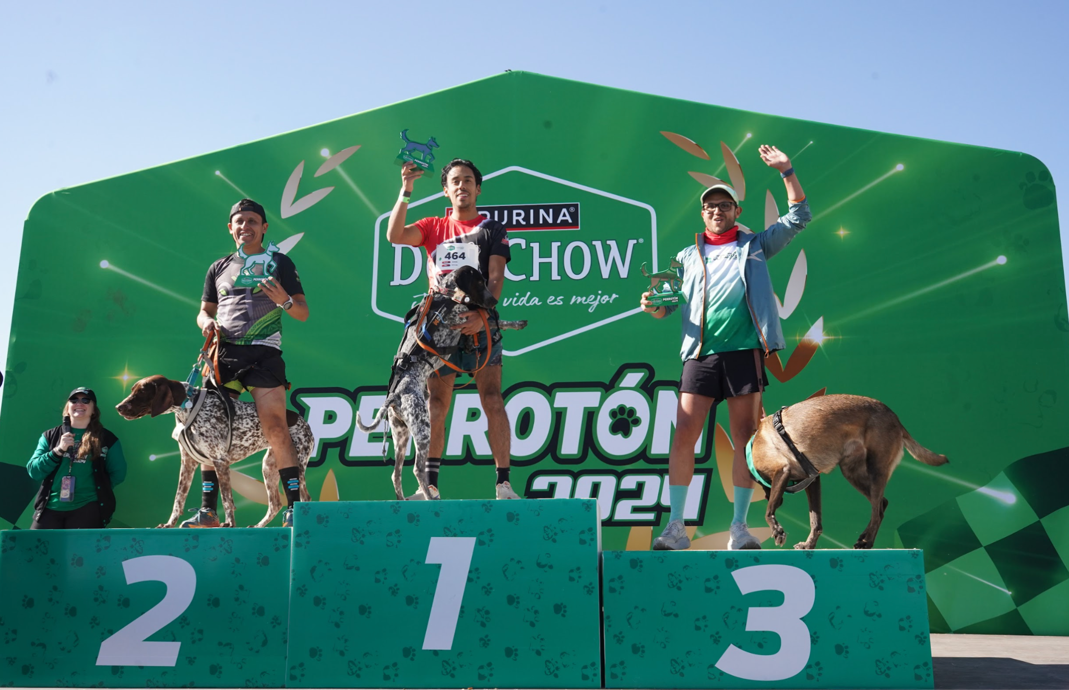
Ciudad de México, 25 de noviembre de 2024 – En un ambiente lleno de entusiasmo, más de 3,600 asistentes, 1,200 corredores y sus mascotas participaron en la 8ª edición del Perrotón Dog Chow®, celebrado en el infield del Hipódromo de las Américas. Esta carrera con causa logró recaudar 40 toneladas de alimento, que beneficiarán a más de 3,500 mascotas sin hogar de organizaciones como CIPAM, Cuenta Conmigo; Fundación M.A.S. por México; Hagamos Más por Santa Rosalía; Patitas Callejeras; Santuario Corazón Animal, Rescate Pitbull y Tierra de Animales.
“Es conmovedor y esperanzador ver cuántas personas en México aman a los perros, promueven su bienestar y buscan activamente apoyar a las organizaciones que trabajan incansablemente para protegerlos. En Dog Chow® estamos orgullosos de regresar con esta octava edición del Perrotón, que se ha convertido en un símbolo de unión, alegría y compromiso hacia las mascotas. Agradecemos a todos los que hicieron posible superar las expectativas y mejorar la vida de más de 3,500 perros sin hogar”, destacó Stephanie Turinetto, Gerente de Marketing de Dog Chow®.
De acuerdo con el Instituto Nacional de Estadística y Geografía (INEGI), México lidera la lista de países en América Latina con la mayor cantidad de perros en situación de calle, con más de 16 millones viviendo sin hogar. La donación realizada por cada corredor al registrarse en la carrera contribuye a construir un futuro mejor para miles de perros que reciben cuidado y refugio por parte de diversas organizaciones de todo el país.
“En Rescate Pitbull protegemos y cuidamos a perros de una de las razas con mayor estigma y abandono en nuestra sociedad. Nuestra labor requiere de mucha ayuda, por lo que participar y colaborar en los eventos de Purina nos permite lograr nuestras metas, dándoles una buena calidad de vida a nuestros rescatados”, compartió Jesús Vazquez, Líder General de Rescate Pitbull Ciudad de México.

Por su parte, Fermín Muñoz, Líder General del refugio Cuenta Conmigo, comentó: “Para la familia de Cuenta Conmigo, ha sido una verdadera bendición contar con el apoyo de Purina. Gracias a su generosidad, nuestros perritos y gatitos rescatados de situaciones vulnerables podrán disfrutar de un alimento de la más alta calidad. Agradecemos profundamente por llenar ese vacío que da vida a nuestros pequeños.”
Al concluir la carrera, los tres primeros lugares recibieron trofeos, y todos los participantes se llevaron una medalla conmemorativa en reconocimiento a su apoyo a las mascotas sin hogar de México y a la invaluable labor de los refugios que continúan protegiendo a estos animales.
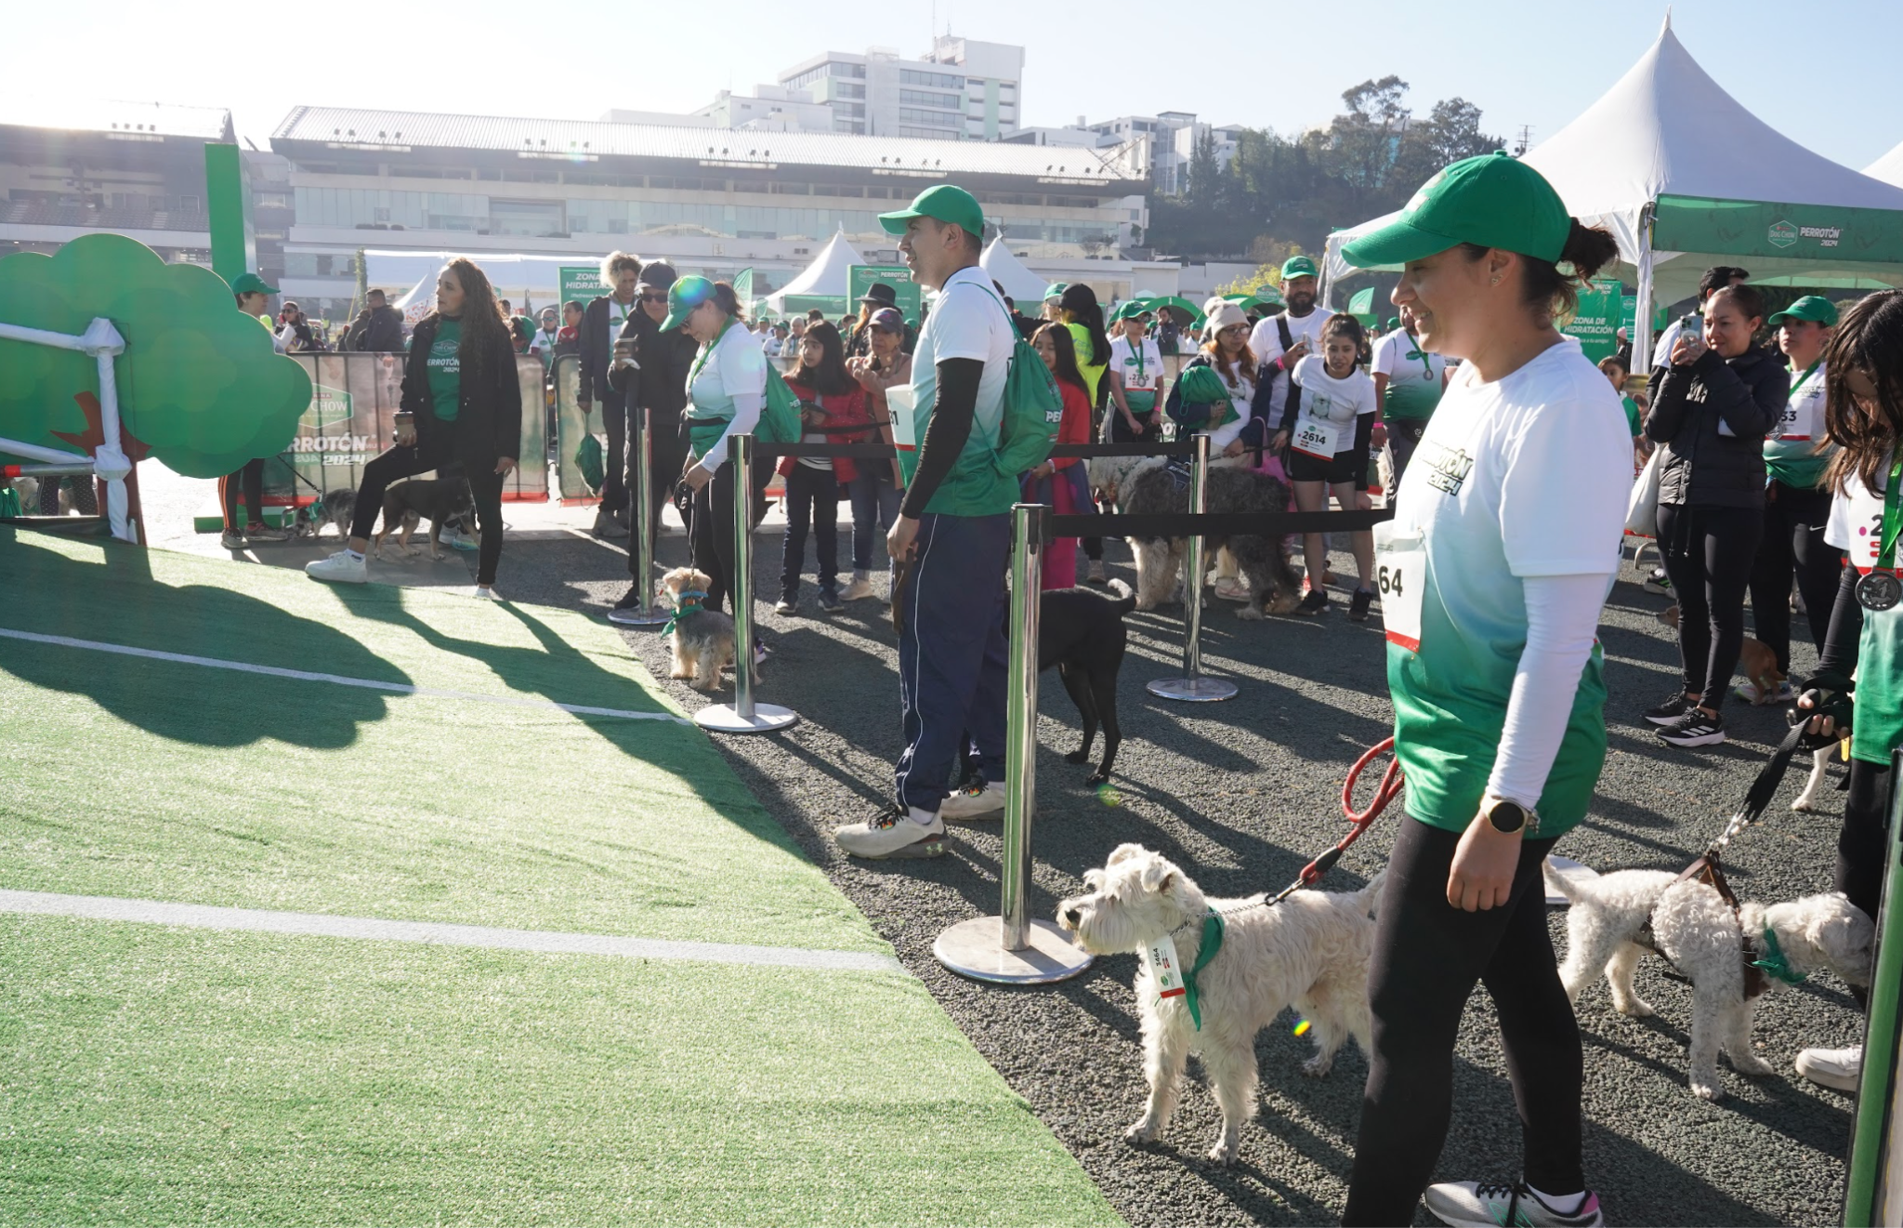

Acerca de Purina®

PURINA® es la empresa líder en la industria de productos para mascotas, dedicada con pasión desde hace más de 85 años, a mejorar cada etapa de la vida de perros y gatos mediante productos nutritivos, innovadores y de alta calidad. PURINA® cuenta con equipos Veterinarios y Nutricionistas ubicados en Centros de Desarrollo e Investigación Tecnológica de productos en Estados Unidos, Brasil, Francia, Suiza y Shanghái. Sus marcas de alimentos para mascotas están disponibles en 75 países alrededor del mundo.

Los cuatro pilares de la marca, Innovación, Salud, Comprensión y Disfrute se enfocan en la búsqueda constante de nutrición de la mejor calidad, además de apoyo para que los dueños comprendan las necesidades de sus mascotas y así les procuren una vida más larga, saludable y feliz, que les permita disfrutar de su compañía por más tiempo.

Para obtener más información visita www.purina.com.mx

